#### Вариант 1

**№ 1**

Три стрелка делают по одному выстрелу по одной и той же цели. Вероятности поражения целей равны соответственно р1 = 0,9, р2 = 0,8, р3 = 0,7.

Найти вероятности того, что:

а) все три стрелка попадают в цель;

б) только один из них попадает в цель;

в) хотя бы один стрелок попадает в цель.

Обозначим события: А – все 3 стрелка попадают в цель; В – только один стрелок попадает в цель; С – хотя бы один стрелок попадает в цель.

Вероятности промахов равны соответственно: q1 = 0,1, q2 = 0,2, q3 = 0,3.

а) Р(А) = р1р2р3 = 0,9∙0,8∙0,7 = 0,504.

б) Р(В) = p1q2q3 + q1p2q3 + q1q2p3 = 0,9∙0,2∙0,3 + 0,1∙0,8∙0,3 + 0,1∙0,2∙0,7 = 0,092.

в) Событие – все три стрелка промахиваются. Тогда



Р(С) = 1 – Р() = 1 – 0,1∙0,2∙0,3 = 1 – 0,006 = 0,994.



**№ 11**

Вероятность наступления события в каждом из одинаковых независимых испытаний равна 0,02. Найти вероятность того, что в 150 испытаниях событие наступит ровно 5 раз

У нас n достаточно великó, р малó, λ = np = 150 ∙ 0,02 = 3 < 9, k = 5. Справедливо равенство Пуассона: . Таким образом,



**№ 21**

По данному закону распределения дискретной случайной величины Х определить математическое ожидание М(Х), дисперсию D(X) и среднее квадратическое отклонение σ(Х).

|  |  |  |  |  |  |
| --- | --- | --- | --- | --- | --- |
| хі | 1 | 2 | 3 | 4 | 5 |
| рі | 0,05 | 0,18 | 0,23 | 0,41 | 0,13 |

Последовательно получаем:

5

М(Х) = ∑ хірі = 0,05 + 2∙0,18 + 3∙0,23 + 4∙0,41 + 5∙0,13 = 3,39.

i=1

5

D(X) = ∑ xi²pi – M² = 0,05 + 2²∙0,18 + 3²∙0,23 + 4²∙0,41 + 5²∙0,13 – 3,39² = i=1

1,1579.

σ(Х) = √D(X) = √1,1579 = 1,076.

**№ 31**

# Случайная величина Х задана интегральной функцией



а) дифференциальную функцию f(x) (плотность вероятности);

б) математическое ожидание и дисперсию величины х;

в) вероятность того, что X примет значение, принадлежащее интервалу

;



г) построить графики функций F(x) и f(x).

Последовательно получаем:

а) ;



в) Р(a < x < b) = F(b) – F(a) ⇒ P= F(1) – F= – 0 = .



Графики функций поданы далее.

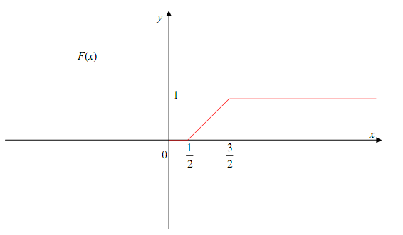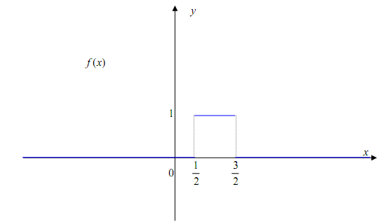

**№ 41**

Определить вероятность того, что нормально распределённая величина Х примет значение, принадлежащее интервалу (α; β) если известны математическое ожидание а и среднее квадратическое отклонение σ. Данные: α = 2; β = 13; а = 10; σ = 4.

Используем формулу Р(α < x < β) =



Имеем: Р(2 < x < 13) == Ф– Ф(–2).



Поскольку функция Лапласа есть нечетная, можем записать:

Ф– Ф(–2) = Ф+ Ф(2) = 0,2734 + 0,4772 = 0,7506.



**№ 51**

##### По данному статистическому распределению выборки

|  |  |  |  |  |  |  |  |  |
| --- | --- | --- | --- | --- | --- | --- | --- | --- |
| хі | 4 | 5,8 | 7,6 | 9,4 | 11,2 | 13 | 14,8 | 16,6 |
| mі | 5 | 8 | 12 | 25 | 30 | 20 | 18 | 6 |

Определить: а) выборочную среднюю; б) выборочную дисперсию; в) выборочное среднее квадратическое отклонение.

Для решения задачи введём условную переменную

, где С – одно из значений хі, как правило, соответствующее наибольшему значению mі , а h – это шаг (у нас h = 1,8).



Пусть С = 11,2. Тогда .



Заполним таблицу:

|  |  |  |  |  |
| --- | --- | --- | --- | --- |
| xi | mi | xi´ | ximi | (xi´)²mi |
| 4 | 5 | – 4 | – 20 | 80 |
| 5,8 | 8 | – 3 | – 24 | 72 |
| 7,6 | 12 | – 2 | – 24 | 48 |
| 9,4 | 25 | – 1 | – 25 | 25 |
| 11,2 | 30 | 0 | 0 | 0 |
| 13 | 20 | 1 | 20 | 20 |
| 14,8 | 18 | 2 | 36 | 72 |
| 16,6 | 6 | 3 | 18 | 54 |
|  | ∑ = 124 |  | ∑ = – 19 | ∑ = 371 |

Используя таблицу, найдём ;



D(x´) = ∑(xi´)²mi – (xi´)² = – (– 0,1532)² = 2,9685.



Теперь перейдем к фактическим значениям х и D(x):

_

x = x´h + C = – 0,1532∙1,8 + 11,2 = 10,9242; D(x) = D(x´)∙h² = 2,9685∙1,8² = 9,6178;

σ(x) = √D(x) = √9,6178 = 3,1013.

**№ 61**

По данной корреляционной таблице найти выборочное уравнение регрессии.

|  |  |  |  |  |  |  |  |
| --- | --- | --- | --- | --- | --- | --- | --- |
| у х | 6 | 9 | 12 | 15 | 18 | 21 | ny |
| 5 | 4 | 2 |  |  |  |  | 6 |
| 15 |  | 5 | 23 |  |  |  | 28 |
| 25 |  |  | 18 | 44 | 5 |  | 67 |
| 35 |  |  | 1 | 8 | 4 |  | 13 |
| 45 |  |  |  |  | 4 | 2 | 6 |
| nx | 4 | 7 | 42 | 52 | 13 | 2 | n = 120 |

Для упрощения расчетов введем условные переменные

u = , v = . Составим таблицу:



|  |  |  |  |  |  |  |  |  |
| --- | --- | --- | --- | --- | --- | --- | --- | --- |
| v u | – 3 | – 2 | – 1 | 0 | 1 | 2 | nv | nuvuv |
| – 2 | 4 6 | 2 4 |  |  |  |  | 6 | 32 |
| – 1 |  | 5 2 | 23 1 |  |  |  | 28 | 33 |
| 0 |  |  | 18 0 | 44 0 | 5 0 |  | 67 | 0 |
| 1 |  |  | 1 –1 | 8 0 | 4 1 |  | 13 | 3 |
| 2 |  |  |  |  | 4 2 | 2 4 | 6 | 16 |
| nu | 4 | 7 | 42 | 52 | 13 | 2 | n = 120 | ∑ = 84 |

Последовательно получаем:

;



;



;



;



σu² = – (u)² = 1,058 – (– 0,425)² = 0,878; σu = √0,878 = 0,937;



σv² = – (v)² = 0,742 – (– 0,125)² = 0,726; σv = √0,726 = 0,8521;



По таблице, приведённой выше, получаем ∑nuvuv = 84.

Находим выборочный коэффициент корреляции:



Далее последовательно находим:

x = u∙h1 + C1 = – 0,425∙3 + 15 = 13,725; y = v∙h2 + C2 = – 0,125∙10 + 25 = 23,75;

σx = σu∙h1 = 0,937∙3 = 2,811; σy = σv∙h2 = 0,8521∙10 = 8,521.

Уравнение регрессии в общем виде: Таким образом,



упрощая, окончательно получим искомое уравнение регрессии:



Необходимо произвести проверку полученного уравнения регрессии при, по крайней мере, двух значениях х.

1) при х = 12 по таблице имеем



по уравнению:

ух=12 = 2,457∙12 – 9,968 = 19,516; ε1 = 19,762 – 19,516 = 0,246;

2) при х = 18 по таблице имеем



по уравнению:

ух=18 = 2,457∙18 – 9,968 = 34,258; ε2 = 34,258 – 34,231 = 0,027.

Отмечаем хорошее совпадение эмпирических и теоретических данных.

Вариант 2

**№ 2**

Для сигнализации об аварии установлены 3 независимо работающие устройства. Вероятности их срабатывания равны соответственно р1 = 0,9, р2 = 0,95, р3 = 0,85. Найти вероятности срабатывания при аварии:

а) только одного устройства;

б только двух устройств;

в) всех трёх устройств.

Обозначим события: А – срабатывает только одно устройство; В – срабатывают 2 устройства; С – срабатывают все 3 устройства. Вероятности противоположных событий (не срабатывания) соответственно равны q1 = 0,1, q2 = 0,05, q3 = 0,15. Тогда

а) Р(А) = p1q2q3 + q1p2q3 + q1q2p3 = 0,9∙0,05 ∙0,15 + 0,1∙0,95∙0,15 + 0,1∙0,05∙0,85 = 0,02525.

б) Р(В) = p1p2q3 + p1q2p3 + q1p2p3 = 0,9∙0,95∙0,15 + 0,9∙0,05∙0,85 + 0,1∙0,95∙0,85 = 0,24725.

в) Р(С) = р1р2р3 = 0,9∙0,95∙0,85 = 0,72675.

**№ 12**

В партии из 1000 изделий имеется 10 дефектных. Найти вероятность того, что из взятых наудачу из этой партии 50 изделий ровно 3 окажутся дефектными.

По условию n = 50, k = 3. Поскольку р малó, n достаточно большое, в то же время nр = 0,5 < 9, справедлива формула Пуассона: .



Таким образом,



**№ 22**

По данному закону распределения дискретной случайной величины Х определить математическое ожидание М(Х), дисперсию D(X) и среднее квадратическое отклонение σ(Х).

|  |  |  |  |  |  |
| --- | --- | --- | --- | --- | --- |
| хі | 2 | 3 | 4 | 5 | 8 |
| рі | 0,25 | 0,15 | 0,27 | 0,08 | 0,25 |

Последовательно получаем:

5

М(Х) = ∑ хірі = 2∙0,25 + 3∙0,15 + 4∙0,27 + 5∙0,08 + 8∙0,25 = 4,43.

i=1

5

D(X) = ∑ xi²pi – M² = 2²∙0,25 + 3²∙0,15 + 4²∙0,27 +5²∙0,08 + 8²∙0,25 – 4,43² і=1

= 5,0451.

σ(Х) = √D(X) = √5,0451 = 2,246.

**№ 32**

# Случайная величина Х задана интегральной функцией



а) дифференциальную функцию f(x) (плотность вероятности);

б) математическое ожидание и дисперсию величины х;

в) вероятность того, что X примет значение, принадлежащее интервалу

;



г) построить графики функций F(x) и f(x).

Последовательно получаем:

а) ;



в) Р(a < x < b) = F(b) – F(a) ⇒ P= F(1) – F=



Графики функций приводятся далее.

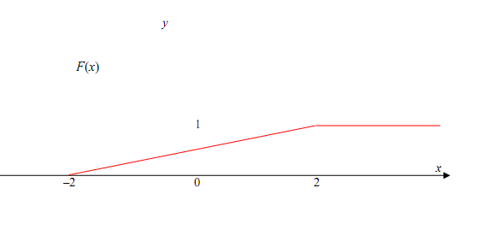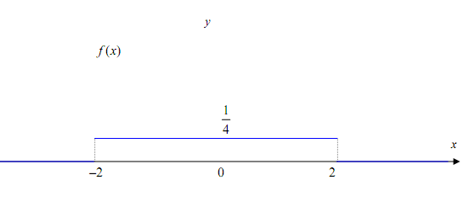

**№ 42**

Определить вероятность того, что нормально распределённая величина Х примет значение, принадлежащее интервалу (α;β) если известны математическое ожидание а и среднее квадратическое отклонение σ. Данные: α = 5; β = 14; а = 9; σ = 5.

Используя формулу имеем



Поскольку функция Лапласа есть нечетная, можем записать:



**№ 52**

#### По данному статистическому распределению выборки

|  |  |  |  |  |  |  |  |  |
| --- | --- | --- | --- | --- | --- | --- | --- | --- |
| хі | 7,6 | 8 | 8,4 | 8,8 | 9,2 | 9,6 | 10 | 10,4 |
| mі | 6 | 8 | 16 | 50 | 30 | 15 | 7 | 5 |

Определить: а) выборочную среднюю; б) выборочную дисперсию; в) выборочное среднее квадратическое отклонение.

Для решения задачи введём условную переменную



где С – одно из значений хі , как правило, соответствующее наибольшему значению mі , а h – это шаг (у нас h = 0,4).

Пусть С = 8,8. Тогда



Заполним таблицу:

|  |  |  |  |  |
| --- | --- | --- | --- | --- |
| xi | mi | xi´ | ximi | (xi´)²mi |
| 7,6 | 6 | – 3 | – 18 | 54 |
| 8 | 8 | – 2 | – 16 | 32 |
| 8,4 | 16 | – 1 | – 16 | 16 |
| 8,8 | 50 | 0 | 0 | 0 |
| 9,2 | 30 | 1 | 30 | 30 |
| 9,6 | 15 | 2 | 30 | 60 |
| 10 | 7 | 3 | 21 | 63 |
| 10,4 | 5 | 4 | 20 | 80 |
|  | ∑ = 137 |  | ∑ = 51 | ∑ = 335 |

Используя таблицу, найдём

;



D(x´) = ∑(xi´)²mi – (xi´)² = – 0,3723² = 2,3067.



Теперь перейдем к фактическим значениям х и D(x):

x = x´h + C = 0,3723∙0,4 + 8,8 = 8,9489; D(x) = D(x´)∙h² = 2,3067∙0,4² = 0,3961;

σ(x) = √D(x) = √0,3961 = 0,6075.

**№ 62**

## По данной корреляционной таблице

|  |  |  |  |  |  |  |  |
| --- | --- | --- | --- | --- | --- | --- | --- |
| у х | 4 | 8 | 12 | 16 | 20 | 24 | ny |
| 10 | 2 | 5 |  |  |  |  | 7 |
| 20 |  | 6 | 8 | 4 |  |  | 18 |
| 30 |  | 8 | 46 | 10 |  |  | 64 |
| 40 |  |  | 5 | 20 | 4 |  | 29 |
| 50 |  |  | 3 | 14 | 2 | 5 | 22 |
| nx | 2 | 19 | 62 | 48 | 6 | 3 | n = 140 |

найти выборочное уравнение регрессии.

### Для упрощения расчетов введём условные переменные

Составим таблицу.



|  |  |  |  |  |  |  |  |  |
| --- | --- | --- | --- | --- | --- | --- | --- | --- |
| v u | – 2 | – 1 | 0 | 1 | 2 | 3 | nv | nuvuv |
| – 2 | 2 4 | 5 2 |  |  |  |  | 7 | 18 |
| – 1 |  | 6 1 | 8 0 | 4 –1 |  |  | 18 | 2 |
| 0 |  | 8 0 | 46 0 | 10 0 |  |  | 64 | 0 |
| 1 |  |  | 5 0 | 20 1 | 4 2 |  | 29 | 28 |
| 2 |  |  | 3 0 | 14 2 | 2 4 | 5 6 | 22 | 66 |
| nu | 2 | 19 | 62 | 48 | 6 | 3 | n = 140 | ∑ = 114 |

Последовательно получаем:

;



;



;



;



σu² = – (u)² = 0,9 – 0,329² = 0,792; σu = √0,792 = 0,89;



σv² = – (v)² = 1,164 – 0,293² = 1,079; σv = √1,079 = 1,0385;



По таблице, приведённой выше, получаем ∑nuvuv = 114.

Находим выборочный коэффициент корреляции:



Далее последовательно находим:

x = u∙h1 + C1 = 0,329∙4 + 12 = 13,314; y = v∙h2 + C2 =0,293∙10 + 30 = 32,929;

σx = σu∙h1 = 0,89∙4 = 3,56; σy = σv∙h2 = 1,0385∙10 = 10,385.

Уравнение регрессии в общем виде: Таким образом,



упрощая, окончательно получим искомое уравнение регрессии:



Необходимо произвести проверку полученного уравнения регрессии при, по крайней мере, двух значениях х.

1) при х = 12 по таблице имеем



по уравнению: ух=12 = 2,266∙12 + 2,752 = 29,944; ε1 = 30,484 – 29,944 = 0,54;

2) при х = 16 по таблице имеем



по уравнению: ух=16 = 2,266∙16 + 2,752 = 39,008; ε2 = 39,167 – 39,008 = 0,159.

Отмечаем хорошее совпадение эмпирических и теоретических данных.